复变函数与积分变换复习提纲

- 复变函数
  - 复数实部和虚部、复数的幅度和相位的概念及其表示方法
  - 复数的代数形式、三角形式和指数形式表示方式及相互关系
  - 复变数和复变函数
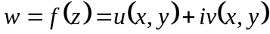
  - 复变函数的极限与连续
极限 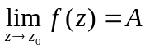 连续 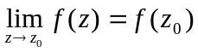

- 解析函数
  - 复变函数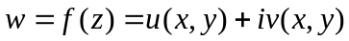可导与解析的概念。
  - 柯西——黎曼方程
掌握利用C-R方程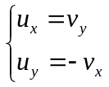判别复变函数的可导性与解析性。
掌握复变函数的导数：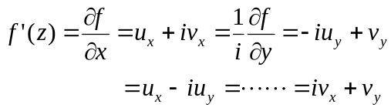
  - 初等函数
重点掌握初等函数的计算和复数方程的求解。
1、幂函数与根式函数
单值函数
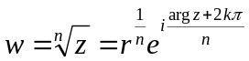 (k=0、1、2、…、n-1) n多值函数
2、指数函数：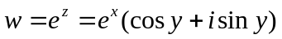
性质：（1）单值.（2）复平面上处处解析，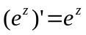（3）以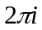为周期
3、对数函数
（k=0、±1、±2……）
性质：（1）多值函数,（2）除原点及负实轴处外解析,（3）在单值解析分枝上: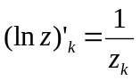。
4、三角函数：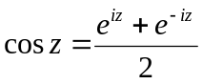 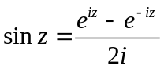
性质：（1）单值 （2）复平面上处处解析 （3）周期性 （4）无界
5、反三角函数（了解）
反正弦函数 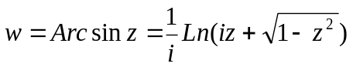
反余弦函数 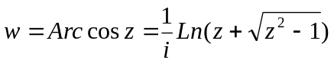
性质与对数函数的性质相同。
6、一般幂函数：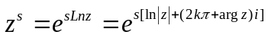 （k=0、±1…）
四、调和函数与共轭调和函数：
1) 调和函数: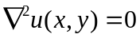
2) 已知解析函数的实部（虚部），求其虚部（实部）
有三种方法：a）全微分法
b）利用C-R方程
c）不定积分法
本章重点： 复变函数可导与解析判别。
初等函数及其导数的计算。
求解复数方程。
掌握由解析函数的实部（虚部），求其虚部（实部），并计算导数。

第三章 解析函数的积分
一、复变函数的积分 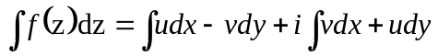 存在的条件。
二、复变函数积分的计算方法
1、沿路径积分：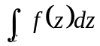 利用参数方程法积分。
关键是写出路径的参数方程
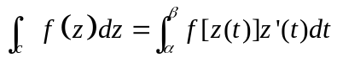
2、闭路积分： a) 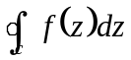 利用留数定理，柯西积分公式，高阶导数公式。
b) 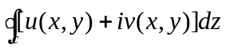 利用参数方程法积分
三、柯西积分定理：
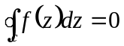
推论1：积分与路径无关
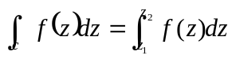
推论2：利用原函数计算积分
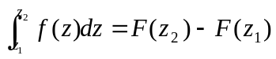
推论3：二连通区域上的柯西定理
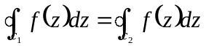
推论4：复连通区域上的柯西定理
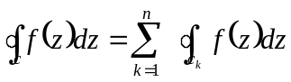
四、柯西积分公式： 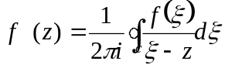
五、高阶导数公式：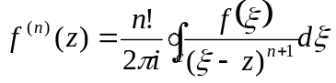
解析函数的两个重要性质：
- 解析函数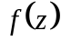在任一点的值可以通过函数沿包围点的任一简单闭合回路的积分表示。
- 解析函数有任意阶导数。
本章重点：掌握复变函数积分的计算方法
沿路径积分 1）利用参数法积分 2）利用原函数计算积分。
闭路积分 利用留数定理计算积分。

第四章 解析函数的级数
一、幂级数及收敛半径： 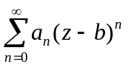
1、一个收敛半径为R（≠0）的幂级数，在收敛圆内的和函数是解析函数，在这个收敛圆内，这个展开式可以逐项积分和逐项求导，即有：
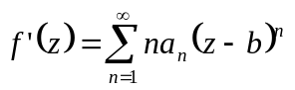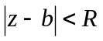
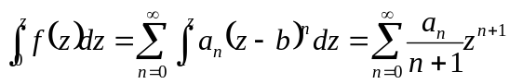
2、收敛半径的计算方法
- 比值法：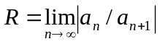
- 根值法：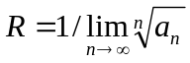
二、泰勒（Taylor）级数
1、如函数在圆域内解析，那么在此圆域内可以展开成Taylor级数
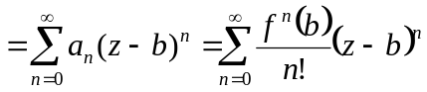
1）展开式是唯一的。故将函数在解析点的邻域中展开幂级数一定是Taylor级数。
2 ) 收敛半径是展开点到的所有奇点的最短距离。
3）展开式的系数可以微分计算： 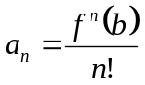
4）解析函数可以用Taylor级数表示。
2、记住一些重要的泰勒级数：
1）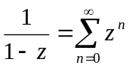 2）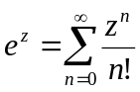
3）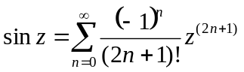 4）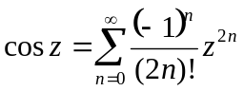
三、罗兰（Laurent）级数
如果函数在圆环城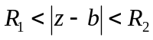内解析，则=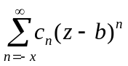 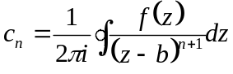 （n=0、±1、±2……）
1、展开式是唯一的，即只要把函数在圆环城内展开为幂级数即为Laurent级数。
2、展开式的系数是不可以利用积分计算。利用已知的幂级数，通过代数运算把函数展开成Laurent级数。
3、注意展开的区域，在展开点的所有解析区域展开。
四、孤立奇点
1、定义：若b是的孤立奇点，则在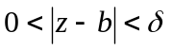内解析。在此点可展开为罗兰级数，=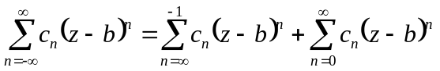
2、分类：
孤立奇点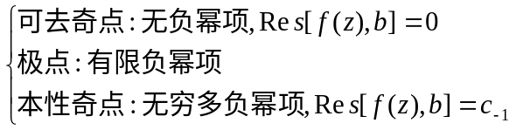
把函数在奇点的去心邻域中展开为罗兰级数，求解C-1
3、极点留数计算
a) 如果b是的一阶极点，则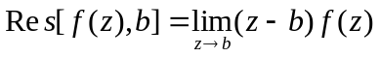
b) 如果b是的m阶极点，则
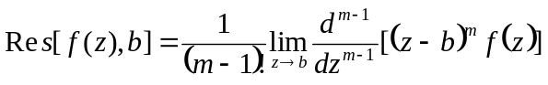
c) 如b是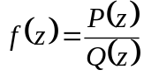的一阶极点，且P(b)≠0，那么
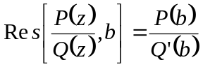
d) 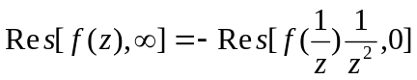
e) 若是的可去奇点，并且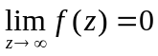，
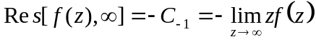
关系：全平面留数之和为零。
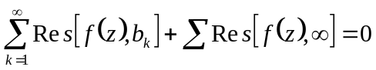
本章重点：函数展开成Taylor级数，并能写出收敛半径，一些特殊级数的和函数的计算。
函数在解析圆环城内展开成Laurent级数。
孤立奇点（包含点）的判定及其留数的计算。

第五章 留数定理的应用
一、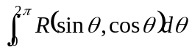
条件：（1）R(sinq，cosq) 为cosq与sin q 的有理函数
（2）R (• ) 在[0，2p] 或者 [-p ，p] 上连续。
令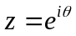，则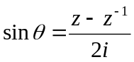，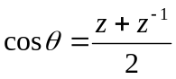，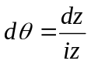。
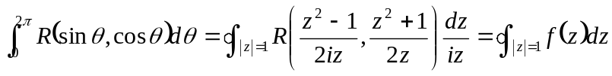
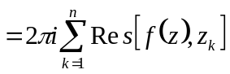 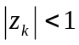 注意留数是计算单位圆中的奇点。
二、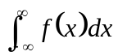
条件： （1） 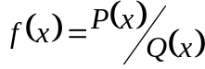 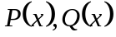是x的多项式。
（2） 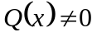
（3） 分母阶次比分子阶次至少高二次
则 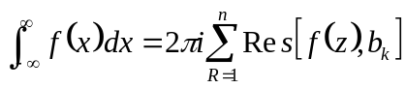 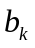是在上半平面的奇点。
三、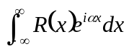 （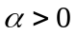）
条件：（1）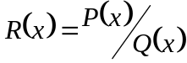，且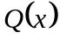比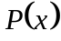至少高一阶，
（2），（3）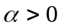
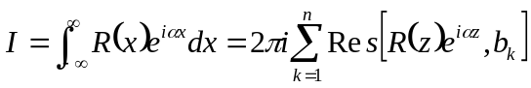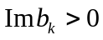
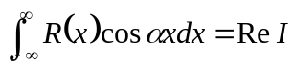，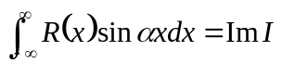
本章重点：关注第一和第三种类型

- Fourier变换
一、傅立叶变换
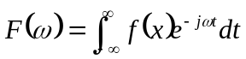
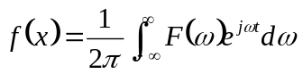
- 函数的傅立叶变换
ℱ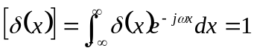. 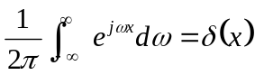
- 一些傅立叶变换及逆变换
ℱ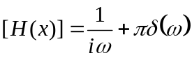
ℱ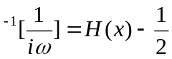
四、性质：ℱ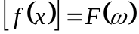
- 相似性质
ℱ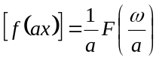
2、 ℱ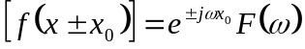 延迟性质
ℱ 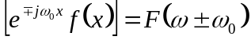 位移性质
3、微分性质
ℱ 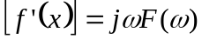 ℱ 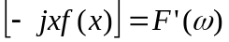
ℱ 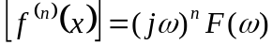 ℱ 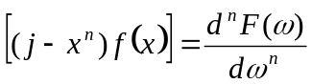
4、积分性质
ℱ 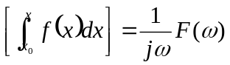
由Fourier变换的微分和积分性质，我们可以利用Fourier变换求解微积分方程。
四、卷积和卷积定理
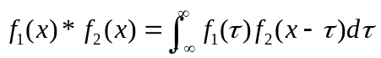
ℱ 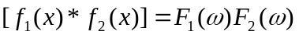
ℱ 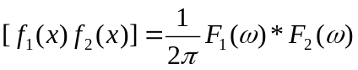
本章重点：利用定义计算Fourier变换

第八章 Laplace变换
一、拉普拉斯变换
ℒ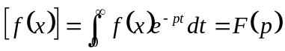
二、几个重要的拉普拉斯变换及逆变换
ℒ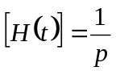 ℒ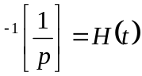
ℒ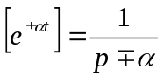 ℒ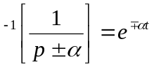
ℒ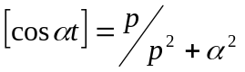 ℒ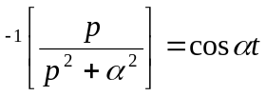
ℒ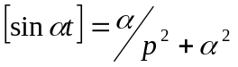 ℒ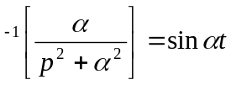
ℒ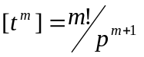 ℒ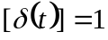
四、拉普拉斯变换的性质
1、ℒ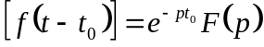
2、ℒ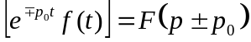
3、ℒ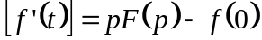
ℒ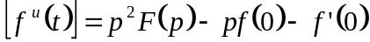
ℒ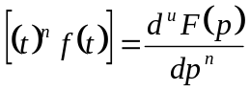
4、ℒ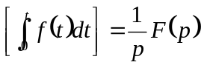
ℒ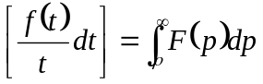
五、卷积：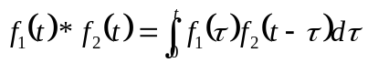
ℒ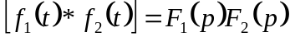
六、Laplace 反演
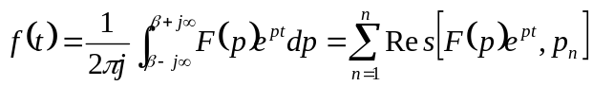
七、Laplace逆变换的计算
（1）部分分式法
（2）卷积定理
（3）Laplace反演公式（留数定理）
（4）利用Laplace变换的性质
八、利用Laplace变换求解微积分方程
（1）对方程取Laplace变换，得到象函数的代数方程
（2）解代数方程，得到像函数的表达式
（3）求像函数的拉普拉斯逆变换

拉氏变换 解代数方程
微分方程
像函数的代数方程
像函数
像原函数
解函数

拉氏逆变换

本章重点：利用定义和性质计算Laplace变换。
计算Laplace逆变换。
利用Laplace变换求解微积分方程。

